**Premiera elektrycznych maszynek Laifen T1 Pro i P3 Pro podczas IFA 2025**

**Marka Laifen zaprezentuje dwie nowości podczas największych targów elektroniki użytkowej w Europie IFA 2025 odbywających się w Berlinie. Są to elektryczne maszynki do golenia – model T1 Pro, który wyglądem przypomina tradycyjną maszynkę manualną. Charakteryzuje go lekkość, smukła budowa oraz możliwość pracy aż do 120 minut na jednym ładowaniu. Z kolei model P3 Pro wyposażony jest w podwójny silnik liniowy oraz system podwójnej amortyzacji drgań. Polskim dystrybutorem marki Laifen jest firma 4cv Mobile.**

**Laifen T1 Pro**

Elektryczna maszynka do golenia Laifen T1 Pro posiada **jedno ostrze**, jest wyjątkowo lekka i smukła – tylko 93 g. Została zaprojektowana w taki sposób, by w dłoni **przypominała klasyczną maszynkę manualną**. Jej wąski, 12-milimetrowy uchwyt i cienka, 16-milimetrowa głowica z nachyleniem 15° ułatwiają precyzyjne prowadzenie, także w trudno dostępnych miejscach. Urządzenie działa do **120 minut na jednym ładowaniu**. Ładowanie urządzenia przez minutę wystarcza na całe golenie. Dzięki **wodoodporności na poziomie IPX7** można jej używać zarówno na sucho, jak i pod prysznicem, a **tryb podróżny** zapobiega przypadkowemu uruchomieniu w bagażu. W modelu T1 Pro klasyczne ostrze zastępuje smukła **folia goląca** o grubości zaledwie 0,055 mm dostępna jest w dwóch wersjach – hipoalergicznej niskoniklowej oraz trwałej stalowej – co pozwala dopasować urządzenie do wrażliwości skóry. Laifen T1 Pro posiada w zestawie etui podróżne, szczoteczkę do czyszczenia i kabel USB-C.

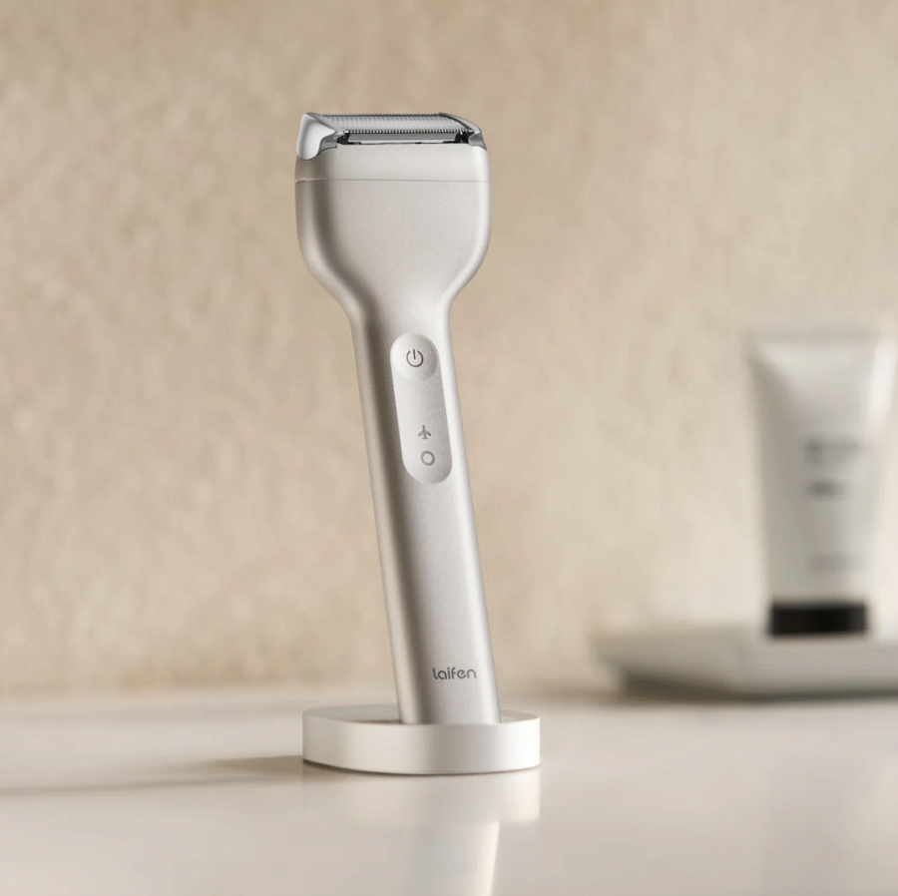

**Laifen P3 Pro**

Model Laifen P3 Pro to golarka z **trzema ostrzami**, stworzona dla mężczyzn z gęstym i twardym zarostem. Wyposażona w pierwszy na świecie **podwójny silnik liniowy**, osiąga łącznie aż **24 000 cięć na minutę**, co pozwala na szybkie i dokładne golenie przy minimalnej liczbie pociągnięć. Powiększona głowica obejmuje większą powierzchnię skóry (615 mm²), dzięki czemu cały proces trwa krócej niż w klasycznych modelach. Komfort użytkowania zwiększa **system podwójnej amortyzacji drgań**, który redukuje wibracje o 27%. Golarka działa do **100 minut na jednym ładowaniu**, obsługuje szybkie ładowanie i jest w pełni wodoodporna (IPX7), dzięki czemu można jej używać na mokro i sucho. Ultracienka folia goląca (0,055 mm) zapewnia gładką skórę, ograniczając podrażnienia, Laifen P3 Pro w zestawie ma etui podróżne, nasadki do brody (2, 3 i 5 mm), szczoteczkę do czyszczenia oraz kabel USB-C.

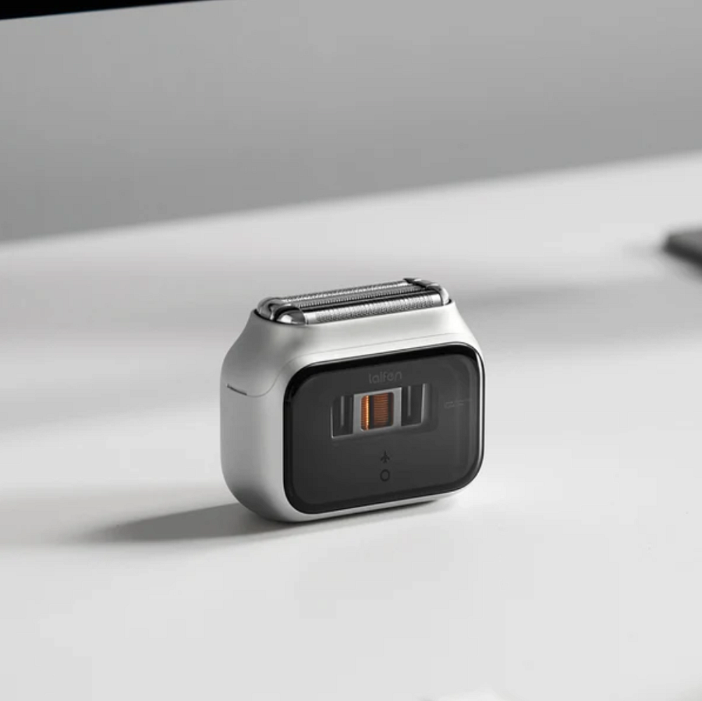

Zdjęcia Laifen T1 Pro i P3 Pro dostępne są [tu](https://drive.google.com/drive/folders/1VuNsmG-fPjDAAh36ESxvAXSWaBFtFwvr?usp=sharing).